 | 世界无线电通信大会（WRC-23）  2023年11月20日-12月15日，迪拜 |  | 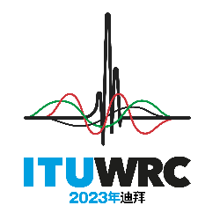
全体会议 |  | 文件 155-C
 |  | 2023年10月30日
 |  | 原文：英文
越南（社会主义共和国）
有关大会工作的提案
议项1.10
1.10 根据第430号决议（WRC-19），为航空移动业务可能引入新的非安全航空移动应用开展有关频谱需求、与无线电通信业务的共存和规则措施的研究；

NOC VTN/155/1
条款
理由： 有关拟议的非安全航空移动业务（AMS）与现有业务之间的共存研究没有明确和具体的成果。因此，建议不做修改（NOC），确保保护所考虑的频段（15.4-15.7 GHz和22-22.21 GHz）以及相关的相邻频段中的主要业务。
NOC VTN/155/2
附录
理由： 见上述理由。
SUP VTN/155/3
第430号决议（WRC-19）
频率相关事宜，包括可能的附加划分的研究，
用于非安全航空移动新应用的可能引入
理由： 不再需要。
______________

